Министерство науки и высшего образования Российской Федерации

ФГБОУ ВО Ульяновский государственный технический университет

Кафедра «Вычислительная техника»

Лабораторная работа №3

«Построение онтологической модели»

Вариант №13

Выполнил студент

группы ИВТИИбд-14

Петраков М.А,

Преподаватель

Хайрулин И.Д.

Ульяновск, 2025

1. Структурное описание онтологической модели

Онтологическая модель описывает систему контроля версий Git и формализует ключевые объекты и их взаимосвязи в процессе разработки программного обеспечения. Основные сущности (классы) модели включают:

Пользователи (User): участники системы, которые создают коммиты и управляют репозиториями

Репозитории (Repository): хранилища проектов, содержащие историю изменений и ветки разработки

Ветки (Branch): линии разработки, указывающие на последовательности коммитов

Коммиты (Commit): фиксации изменений в проекте, образующие историю разработки

Изменения файлов (FileChange):конкретные модификации файлов в рамках коммитов

Для реализации модели использованы два инструмента:

1. Protégé - для построения OWL-онтологии с классами, свойствами и логическими правилами

2. Neo4j - для создания графовой модели с узлами и связями с использованием языка Cypher

2. Перечень классов, отношений и аксиом

2.1 Классы (Classes)

Модель содержит следующие основные классы:

User (Пользователь): участники системы, имеющие имя и email

- Repository (Репозиторий): хранилища проектов, могут быть локальными или удаленными

-Branch (Ветка): линии разработки, включающие основные, функциональные и исправительные ветки

- Commit (Коммит): фиксации изменений с хешем, сообщением и временной меткой

- FileChange(Изменение файла): модификации конкретных файлов в коммитах

2.2 Свойства данных (Data Properties)

| Свойство | Принадлежит классу | Описание |

| hasName | User, Repository, Branch | Имя сущности |

| hasEmail | User | Email пользователя |

| hasHash | Commit | Уникальный хеш коммита |

| hasMessage | Commit | Сообщение коммита |

| hasTimestamp | Commit | Временная метка |

| isRemote | Repository | Флаг удаленного репозитория |

| isMerged | Branch | Флаг слияния ветки |

| filePath | FileChange | Путь к файлу |

2.3 Свойства объектов (Object Properties)

| Свойство | Описание |

| hasOwner | Репозиторий принадлежит пользователю |

| hasContributor | Пользователь является контрибьютором репозитория |

| containsBranch | Репозиторий содержит ветки |

| hasParentCommit | Коммит имеет родительский коммит |

| belongsToBranch | Коммит принадлежит ветке |

| hasAuthor | Автор коммита |

| hasCommitter | Кто выполнил коммит |

| pointsToCommit | Ветка указывает на коммит |

| hasDefaultBranch | Основная ветка репозитория |

| containsFileChange | Коммит содержит изменения файлов |

2.4 Аксиомы (SWRL-правила) для Protégé

Правило 1: Если коммит принадлежит FeatureBranch и имеет статус merged, то он считается завершенной функцией

Правило 2: Если пользователь является автором коммита в основном репозитории, то он считается контрибьютором

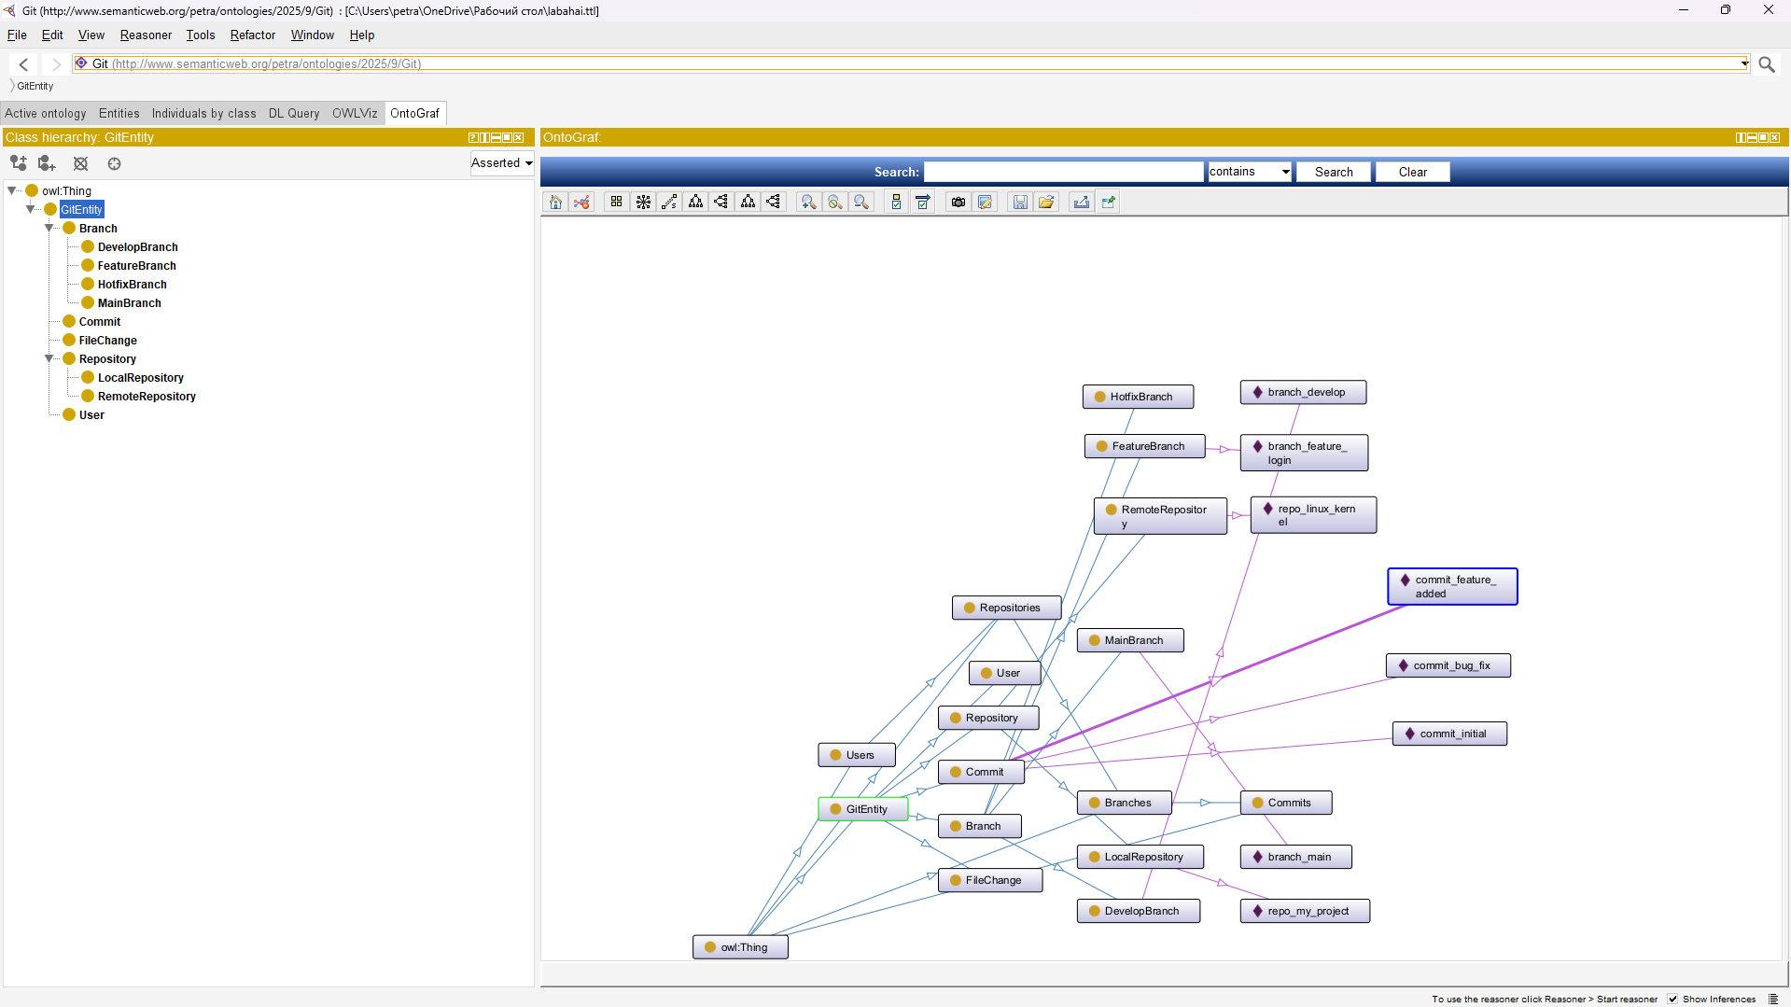
Реализация в Protégé
Рисунок 1 -- Дерево классов
- Отображает иерархию классов модели: GitEntity как корневой класс
- User, Repository, Branch, Commit, FileChange как основные сущности
- Подклассы веток: MainBranch, FeatureBranch, DevelopBranch, HotfixBranch
- Подклассы репозиториев: LocalRepository, RemoteRepository

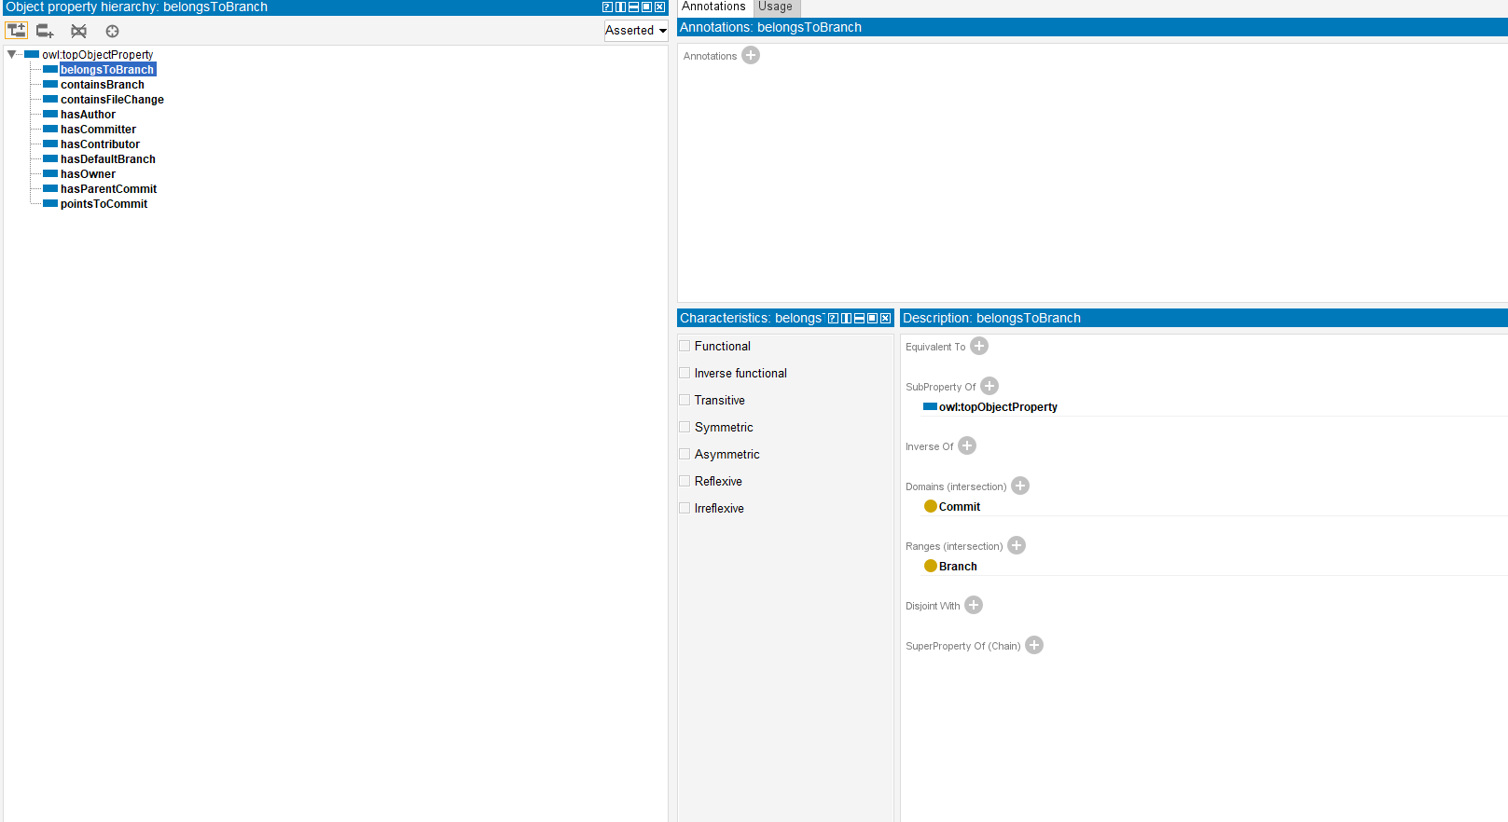
Рисунок 2 -- Object Properties
- Показывает все свойства объектов и их направление
- Включает hasOwner, hasContributor, containsBranch, hasParentCommit и другие
- Отображает домены и диапазоны для каждого свойства

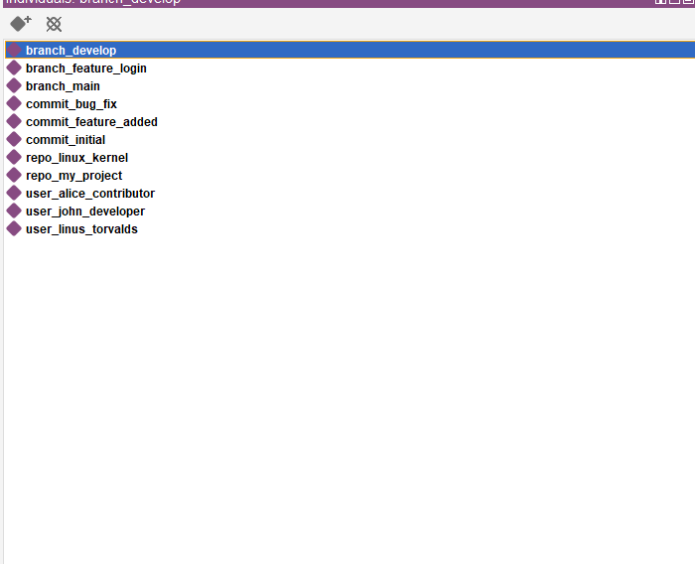
Рисунок 3 -- Individuals
- Конкретные экземпляры классов:
  - Пользователи: user_linus_torvalds, user_john_developer, user_alice_contributor
  - Репозитории: repo_linux_kernel, repo_my_project
  - Ветки: branch_main, branch_develop, branch_feature_login
  - Коммиты: commit_initial, commit_feature_added, commit_bug_fix
- Демонстрирует правила логического вывода
- Показывает автоматическое создание связей между сущностями
- Визуализирует работу reasoner'а для вывода новых фактов

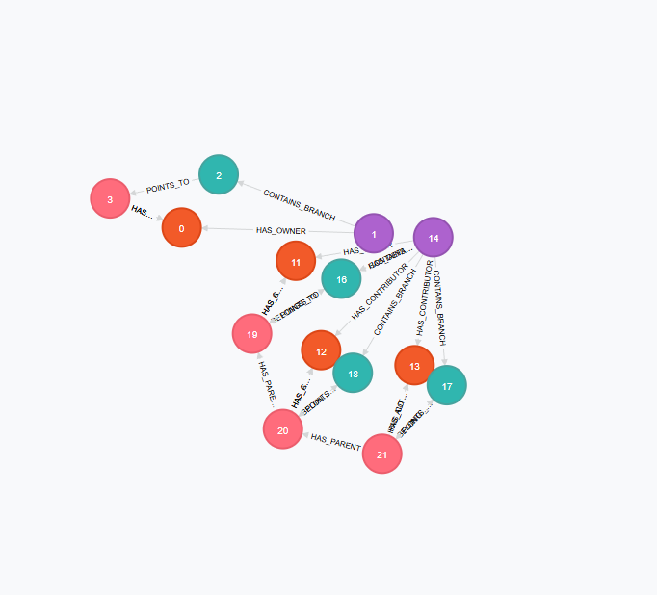
4. Реализация в Neo4j
Создание узлов и связей (Cypher)
Рисунок 5 -- Демонстрация связей в Neo4j
- Визуализация графа показывает все узлы и их связи
- Отображает структуру репозитория linux-kernel с ветками и коммитами
- Показывает отношения между пользователями и их коммитами
- Демонстрирует иерархию коммитов через родительские связи

5. Вывод

В работе создана онтологическая модель системы контроля версий Git, объединяющая пользователей, репозитории, ветки и коммиты. Модель успешно реализована в двух различных средах:

Protégé продемонстрировал возможности декларативного описания онтологии с использованием OWL, SWRL-правил и логического вывода. Модель в Protégé обеспечивает строгую типизацию и формальную верификацию целостности данных.

Neo4j показал преимущества графового подхода для визуализации и запросов к онтологическим данным. Использование Cypher позволило реализовать сложные транзитивные запросы и автоматическое создание связей.

Практическая ценность модели заключается в возможности:
- Отслеживания истории разработки программных проектов
- Анализа contributions участников проекта
- Визуализации структуры веток и их зависимостей
- Автоматического вывода дополнительных связей между сущностями

